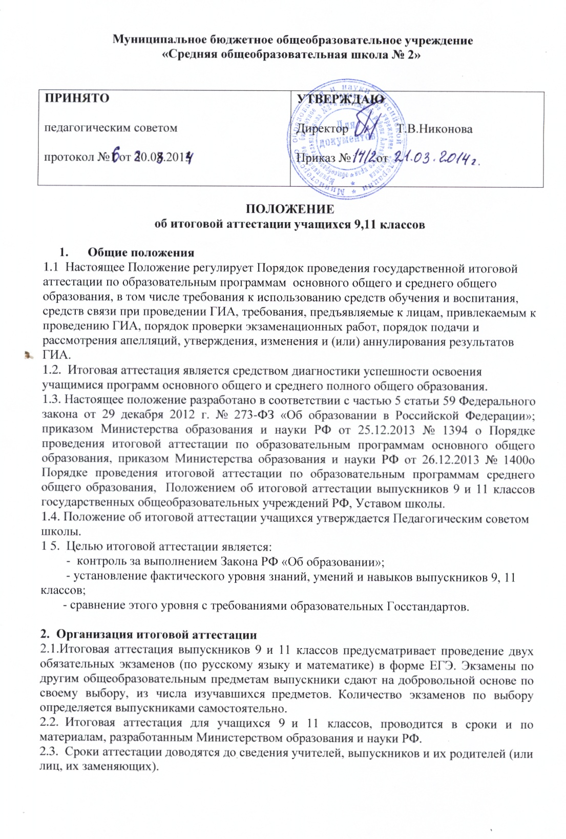

2.4. К итоговой аттестации допускаются учащиеся 9 класса, освоившие общеобразовательную программу не ниже требований образовательных Госстандартов. проведения выпускных экзаменов по
Обучающиеся, являющиеся в текущем году победителями или призерами заключительного этапа всероссийской олимпиады школьников по обязательным учебным предметам, освобождаются от сдачи экзаменов по соответствующим учебным предметам
2.6. К государственной итоговой аттестации допускаются учащиеся 11 класса, имеющие годовые отметки по всем предметам учебного плана за каждый год обучения не ниже удовлетворительных.
Обучающиеся, являющиеся в текущем году победителями или призерами заключительного этапа всероссийской олимпиады школьников по обязательным предметам, освобождаются от сдачи экзаменов по соответствующим учебным предметам.
Для обучающихся с ограниченными возможностями здоровья, обучающихся детей-инвалидов и инвалидов, а также тех, кто обучался по состоянию здоровья на дому, итоговая аттестация организуется в условиях, учитывающих состояние их здоровья, особенности психофизического развития в форме ГВЭ (9 класс).
2.7. Допуск учащихся к итоговой аттестации оформляется протоколом Педагогического совета школы, на основании которого издается приказ по школе.
2.8. По результатам проведения итоговой аттестации составляется аналитическая справка, с которой знакомится педагогический коллектив на заседании Педагогического совета в начале учебного года.
3. Порядок выпуска обучающихся и выдача документов об образовании
3.1 . Выпускникам 9, 11 классов, прошедшим итоговую аттестацию, выдается документ государственного образца о соответствующем уровне образования:
- Выпускникам 9 класса - аттестат об основном общем образовании;
- Выпускникам 11 класс - аттестат о среднем (полном) общем образовании.
3.2. В аттестат об основном общем образовании выставляются итоговые отметки по всем предметам, которые изучались в 9 классе. В аттестат о среднем (полном) общем образовании выставляются итоговые отметки по предметам, которые изучались 10-11 классах. Выпускникам, изучавшим элективные курсы, в документе об образовании делается соответствующая запись. 3.3. В документе об образовании отметка по каждому предмету проставляется цифрами и в скобках словами: 5 (отлично), 4 (хорошо), 3 (удовлетворительно).
3.4. Документы об образовании заполняются на компьютере, подписываются директором школы. Документ заверяется печатью. Оттиск печати должен быть ясным, четким, легко читаемым. Фамилия, имя, отчество, год и месяц рождения выпускника записывается полностью и в точном соответствии с записями в паспорте, а выпускника, не имеющего паспорта, с записями в свидетельстве о рождении. Подчистки, исправления, приписки, зачеркнутые слова и незаполненные строки в документах об образовании не допускаются.
3.5. Учащиеся 9 класса, не завершившим основного общего образования, не прошедшим ГИА или получившим на ГИА неудовлетворительные результаты более, чем по одному обязательному учебному предмету, либо получившим повторно неудовлетворительный результат по одному из этих предметов на ГИА в дополнительные сроки, предоставляется право участвовать в ГИА по соответствующим учебным предметам не ранее, чем через год в сроки и в формах, установленных настоящим Порядком. Для прохождения повторной ГИА указанные лица восстанавливаются в образовательной организации на срок, необходимый для прохождения ГИА.
3.6. Учащимся 11 класса, не прошедшим повторную итоговую аттестацию, выдается справка установленного образца.
3.7.Документы об образовании выпускники получают в школе на торжественных мероприятиях, посвященных выпуску учащихся из школ.
3.8. Заявления настоящего Порядка, подаются обучающимися лично или их родителями (законными представителями) на основании документа, удостоверяющего личность, уполномоченными лицами на основании документа, удостоверяющего личность, и оформленной в установленном порядке доверенности.
3.9. Обучающиеся с ограниченными возможностями здоровья при подаче заявления представляют копию рекомендаций психолого-медико-педагогической комиссии, а обучающиеся дети-инвалиды и инвалиды – оригинал справки, подтверждающей факт установления инвалидности, выданной федеральным государственным учреждением медико-социальной экспертизы.

